Alto desempenho através de um eficiente gerenciamento de qualidade
B&R entre as primeiras empresas austríacas com certificação ISO 9001: 2015
A B&R está entre as primeiras empresas austríacas a aprovar uma auditoria de recertificação ISO 9001: 2015 pela TÜV AUSTRIA. O cumprimento da versão mais recente do padrão de gerenciamento de qualidade ISO 9001 ajuda a garantir que os clientes de B & R continuem a desfrutar da disponibilidade e qualidade que esperam dos produtos e serviços da empresa.
Sucesso através da qualidade
A auditoria de recertificação para a versão 2015 do padrão determinou que os processos e procedimentos existentes foram adequadamente adaptados a novos requisitos em áreas como gerenciamento de processos e riscos. "A liderança e os funcionários da B & R implementaram o padrão ISO 9001: 2015 em um sistema QM exemplar", afirma o auditor da TÜV AUSTRIA, Edgar Jochinger, que ficou particularmente impressionado com o sistema de auditoria interna da B&R. "Através da auditoria interna, a B&R assegura a melhoria contínua de seu sistema de gerenciamento de qualidade", diz Jochinger.
A atualização traz flexibilidade adicional
A atualização de 2015 torna o padrão ISO 9001 mais adaptável a empresas de todos os tipos e tamanhos. Algumas das mudanças mais significativas afetam áreas como o gerenciamento de riscos e o tratamento sistemático do conhecimento. "Quando examinamos pela primeira vez os requisitos da nova versão, vimos que já estávamos nos encontrando. A B&R já havia estabelecido procedimentos para gestão de riscos e gerenciamento de conhecimento, e conceitualmente o sistema de gerenciamento foi organizado em conformidade. A certificação bem-sucedida para a ISO 9001: 2015 confirma isso ", diz Richard Ross, diretor de gerenciamento de qualidade da B&R.

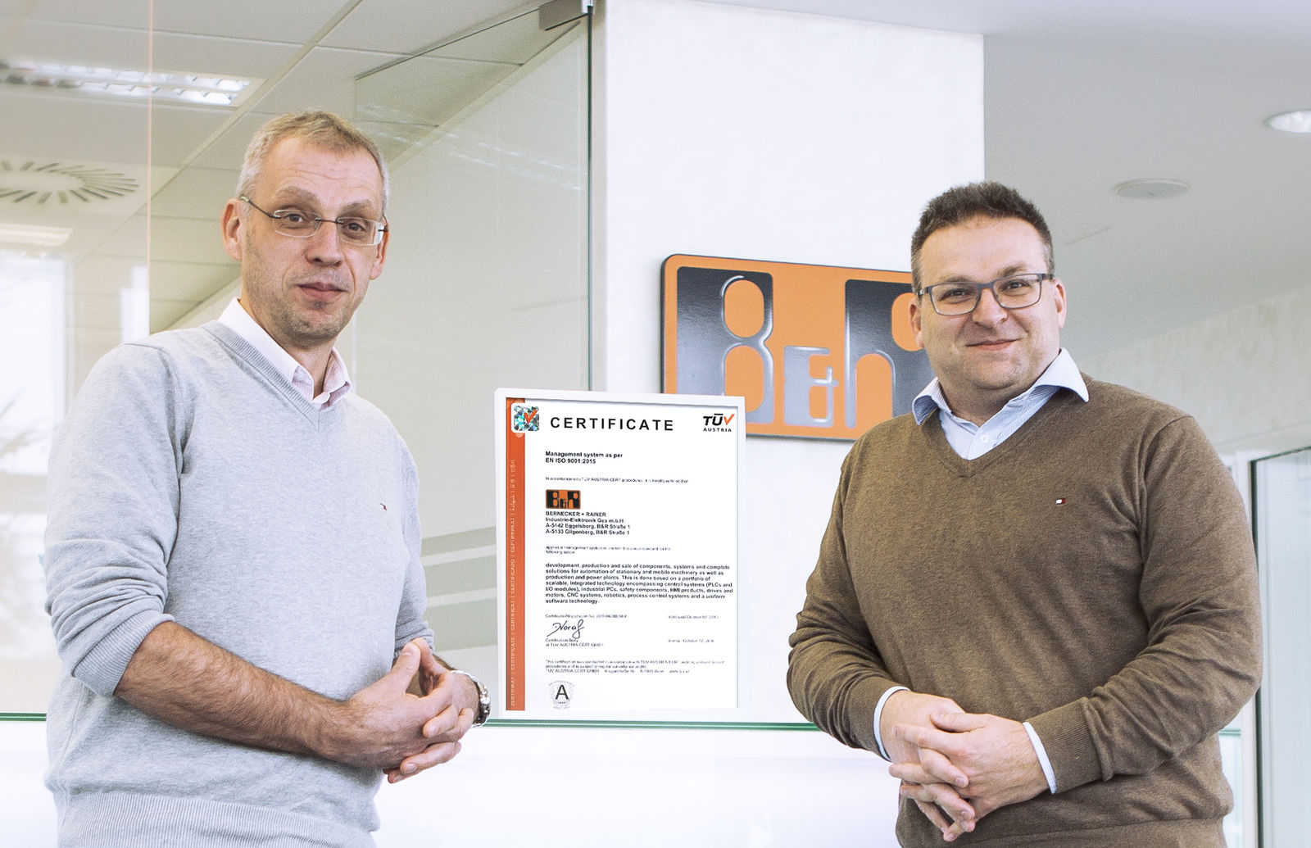
A B&R está entre as primeiras empresas austríacas a aprovar uma auditoria de recertificação ISO 9001: 2015 pela TÜV AUSTRIA. Richard Ross e Edmund Schatz da equipe de gerenciamento de qualidade da B & R orgulham-se da realização.

Sobre a B&R
A B&R é uma empresa de automação inovadora com sede na Áustria e escritórios em todo o mundo. Como líder global em automação industrial, a B&R combina tecnologia de ponta com engenharia avançada para fornecer aos clientes em praticamente todas as indústrias soluções completas para automação de máquinas e fábricas, controle de movimento, IHM e tecnologia de segurança integrada. Com padrões de comunicação de fieldbus industriais como POWERLINK e openSAFETY, bem como o poderoso ambiente de desenvolvimento de software do Automation Studio, a B&R está constantemente redefinindo o futuro da engenharia de automação. O espírito inovador que mantém a B&R na vanguarda da automação industrial é impulsionado pelo compromisso de simplificar processos e superar as expectativas dos clientes.
Para mais informações, visite www.br-automation.com

